openGauss 3.1.0 安装与操作



华为技术有限公司

# 关卡一、openGauss数据库安装与连接

openGauss数据库安装与连接, 作业提交任务如下：

任务一：openGauss数据库是否安装成功验证

1. 对数据库状态进行验证。

[omm@opengauss01 ~]$ gs_ctl status

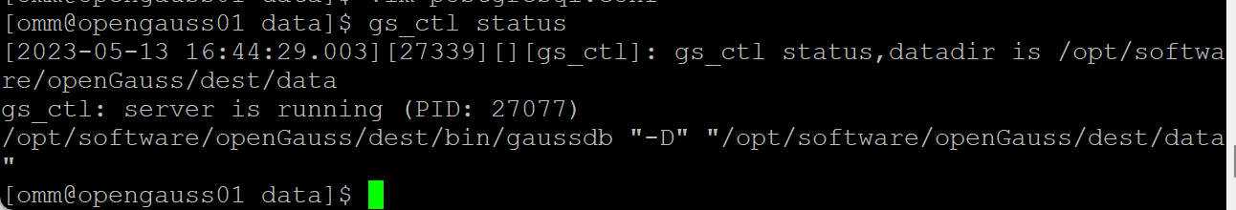

任务二：openGauss数据库是否连接成功

1. 使用gsql连接数据库并进行截图验证，需包含数据库的系统信息

[omm@opengauss01 openGauss-server]$ **ps -ef|grep omm**

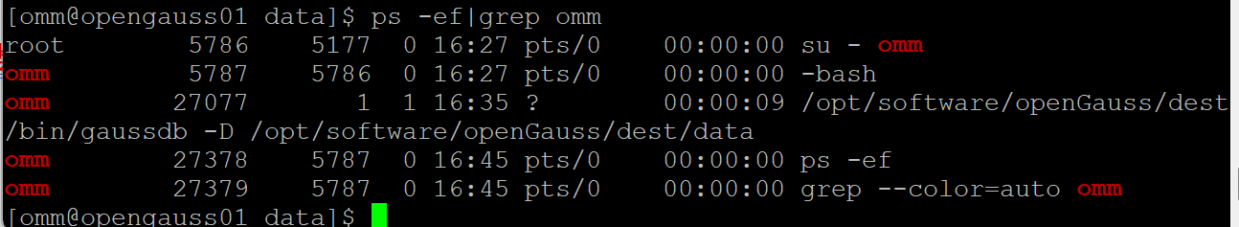

任务三：描述数据库安装步骤

1. 简单描述数据库安装步骤

首先利用putty登录到虚拟机上，利用账户密码登陆。然后创建openGauss数据库的安装用户omm及其属组dbgrp，并修改omm用户密码。随后创建openGauss源码存放及安装路径，并下载第三方编译库。下载后进行解压，并进行重命名。随后可以下载opengauss源码，使用yum安装依赖包，并替换python版本。还需要修改/opt/software路径的用户所属组及权限。

任务四：使用gsql连接数据库并进行截图验证，需包含数据库的系统信息

1. 使用gsql连接数据库并进行截图验证，需包含数据库的系统信息

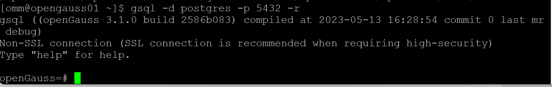

# 关卡二、数据库对象管理

任务一：查看数据库列表。

1.通过系统表pg_database查询数据库列表并截图：

[omm@opengauss01 openGauss-server]$ SELECT datname FROM pg_database;

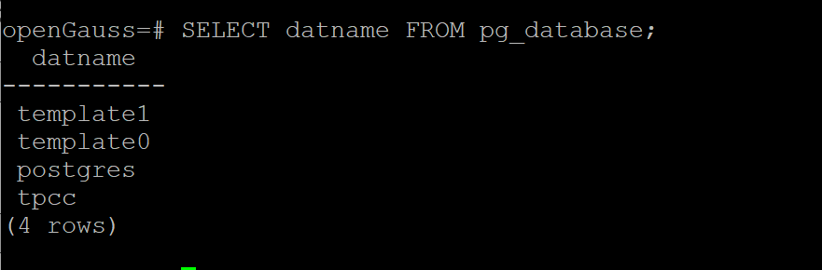

任务二：查看数据库表信息。

2.使用元命令查看表信息，并截图：

openGauss=# \d

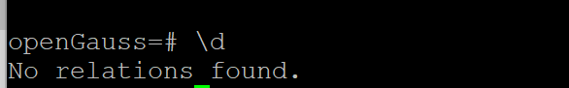

任务三：查看数据库用户信息。

3.查看用户列表，并截图：

openGauss=# SELECT * FROM pg_user;

